Python 프로그래밍 과제
개인 정보
과제번호(과제제출시스템 상의 일련번호) | 30
제출자 학번 | 201632023
제출자 성명 | 이지훈
소속학과 | 소프트웨어공학과
학년 | 2
제출 의무일 | 2017. 12. 11.
실제 제출일 | 2017. 12. 10.

평가 항목
항목 | 만점 | 점수
제출일 관련 점수 | 2
원하는 결과가 출력되나? | 2
프로그램 코드가 문제의 논리에 맞게 구성되었나? | 5
문제 해결 방법이 바람직한가?(평가참고항목 문제해결방법에 따라 점수부여) | 4
프로그램 코드가 읽기 쉬운 형태로 잘 구성되어 있나? (변수 이름, 들여쓰기, 주석등) | 2
과제 제출 양식을 잘 맞추었나? | 3
해결하기 어려웠던 부분에 대한 설명이 잘 되어있나? (어려웠던 부분이 없었던 경우, 이를 명시.) | 2
 | 20

평가 참고 항목(해당 칸에 표기하시오)
자신이 판단한 문제 난이도 |  | 상 | 중O |  | 하
문제 해결에 투여한 시간 |  | 40분
문제해결 방법(해당 사항에 0표 한다.) | 책을 참고하여 혼자서 해결 | O |  | 4점
문제해결 방법(해당 사항에 0표 한다.) | 인터넷을 참고하여 혼자서 해결 | O |  | 4점
문제해결 방법(해당 사항에 0표 한다.) | ( )의 지도를 받은 후 스스로 해결 |  |  | 4점
문제해결 방법(해당 사항에 0표 한다.) | 타인(친구, 선배, 인터넷)의 코드를 복사 또는 조금 수정(모든 항목 0점처리되어 과제 점수가 0점이 됨) |  |  | 0점
*과제 소스 코드
"""Score
주제 :
score.txt 파일에 이름, 국어점수, 영어점수, 수학 점수를 :으로 구분하여 10개 이상 저장한다.
A. 예:
김일수: 35: 80: 90
김이수: 67: 77: 99
B. 데이터를 파일에서 읽어 들여서 전체 평균, 각 학생의 평균 점수, 각 과목당 평균 점수를 출력하라.
D. 만약 현재 디렉토리에 score.txt 파일이 없다면, “파일이 존재하지 않습니다”라는 문구를 출력하고 프로그램을 종료한다.
E. 참고할 메쏘드
문자열.split, 문자열.strip(앞뒤 필요 없는 문자 제거. 매개변수가 없으면 white space 제거)
작성일 : 17. 12. 10.
작성자 : 201632023 이지훈
"""
def inputScore():
"""
점수와 이름을 입력받고, 이름, 점수를 리턴해준다.
:return: 이름, 각각의 점수들
"""
name = input("이름 입력 : ")
while(1):
try: # int형에 str형이 들어올시 예외처리
kor = int(input("국어 점수 입력 : "))
if(kor < 0 or kor > 100): # 점수가 0보다 작고 100보다 클 시 반복문 재호출
print("점수 재입력이 필요합니다. 점수를 처음부터 다시 입력해 주세요.")
continue
eng = int(input("영어 점수 입력 : "))
if (eng < 0 or eng > 100):
print("점수 재입력이 필요합니다. 점수를 처음부터 다시 입력해 주세요.")
continue
math = int(input("수학 점수 입력 : "))
if (math < 0 or math > 100):
print("점수 재입력이 필요합니다. 점수를 처음부터 다시 입력해 주세요.")
continue
except ValueError: # 예외처리
print("오직 숫자만을 입력해 주십쇼.(0~100사이)")
continue
break
return name,kor,eng,math
def personalAver(str):
"""
문자열을 매개변수로 받아 분리 후 다시 리턴해준다.
:param str: 매개변수로 받는 문자열.
:return: 이름, 각 점수들, 개인의 평균
"""
a = str.split(": ") # 문자열을 ': ' 을 기준으로 나누어줌
s = [] # 문자열을 저장할 배열
for o in a:
s.append(o.strip()) # 각각 원소의 공백을 제거한 후 배열에 저장
name = s[0]
kor = s[1]
eng = s[2]
math = s[3]
aver = (int(s[1]) + int(s[2]) + int(s[3]))/3 # 평균값
return name, kor, eng, math, aver # 이름, 각 점수들, 평균 리턴
try: # 파일이 존재하지 않을시 예외처리
arr = [] # 각각의 점수와 이름들을 저장할 배열 arr
allAver = 0 # 전체의 평균을 나타낼 allAver
f = open("score.txt", "r+") # 읽기,쓰기 모드로 오픈
size = int(input("몇 명의 정보를 입력하시겠습니까? : "))
for i in range(0,size):
s = inputScore()
upload = s[0] + ": " + str(s[1]) + ": " + str(s[2]) + ": " + str(s[3]) + "\n"
f.write(upload)
arr.append(personalAver(upload)) # score에 저장했던 문자열을 매개변수로 넘겨줌
allAver += arr[i][4] # 전체 평균에 각각의 평균을 더해줌
print("==== 전체 평균 ====")
print("%.2f"%(allAver/size))
print("==== 각 학생 평균 ===")
for i in range(0,size):
print(arr[i][0] + ": " + str(arr[i][4]))
print("==== 각 과목 평균 ====")
korAver = 0
engAver = 0
mathAver = 0
for i in range(0, size):
korAver += int(arr[i][1])
engAver += int(arr[i][2])
mathAver += int(arr[i][3])
print("국어 평균 : %.2f"%(korAver/size))
print("영어 평균 : %.2f"%(engAver/size))
print("수학 평균 : %.2f"%(mathAver/size))
except FileNotFoundError: # 에러문구와 함께 프로그램 종료
print("\'score.txt\'파일이 존재하지 않습니다.")

*어려웠던 점
크게 어려웠던 점은 없었고, 10명을 계속 입력하다가 힘들어서 직접 입력을 받을 수 있게 수정을 했습니다.
*캡처
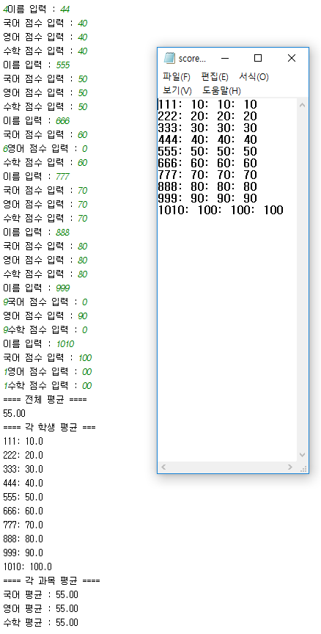

지도해 준 사람의 이름을 명기할 것, 이름이 없는데 유사한 코드이면 복사로 간주

